BAB IV

PAPARAN HASIL PENELITIAN

- Paparan Data
Tinjauan umum tentang SMA Muhammadiyah 1 Yogyakarta Jl. Gotong Royong II Petinggen, Karangwaru, Tegalrejo, Yogyakarta.
- Kondisi Geografis dan Sosiologis
Salah satu hal yang cukup berpengaruh terhadap keberadaan suatu lembaga pendidikan adalah faktor lingkungan. Lingkungan ialah segala sesuatu yang ada disekitar siswa baik berupa benda-benda, peristiwa-peristiwa yang terjadi, maupun kondisi Masyarakat tentunya dapat memberikan pengaruh kuat kepada siswa yaitu lingkungan dimana proses pendidikan berlangsung dan siswa bergaul sehari-harinya. Oleh karena itu, lingkungan dalam arti fisik yang berarti letak geografisnya maupun lingkungan dalam arti sosiologisnya sama-sama penting dan mempunyai pengaruh terhadap perkembangan siswa.
Apabila dilihat dari segi sosiologinya SMA Muhammadiyah 1 Yogyakarta terletak di lingkungan masyarakat Islami.
Dilihat dari kondisi geografisnya, SMA Muhammadiyah 1 Yogyakarta terletak di kawasan yang cukup strategis, karena sekolah ini cukup mudah ditempuh dengan kendaraan umum maupun pribadi.
67
Adapun batas-batas wilayah SMA Muhammadiyah Yogyakarta adalah sebagai berikut:
- Sebelah Utara desa Petinggen
- Sebelah Selatan desa Karangwaru
- Sebelah Timur Kantor Kodim Yogya
- Sebelah barat Tegalejo.

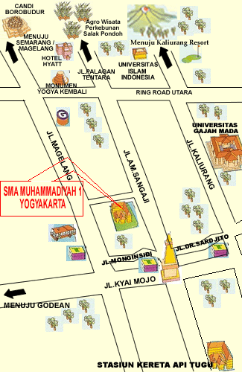

Gambar. 4.1 Lokasi SMA Muhammadiyah 1 Yogyakarta

- Sejarah Berdirinya dan Proses Perkembangan SMA Muammadiyah 1 Yogyakarta
SMA Muhammadiyah 1 Yogyakarta yang didirikan pada 05 September 1949 dirumah M. Sarbini (Kepala Tata Usaha SMA Muhammadiyah 1 Yogyakarta di jl. Kauman 44 Yogyakarta. Kepala Sekolah saat itu dijabat oleh H. Anto Timur Jaelani dengan dibantu beberapa guru antara lain Prof. W. Sugiman, Prof. Ir. Suryo, Mr. R. Werdono Suwardi, GPH Brontokusumo, HA Djiwo Suparto, H. Washool Ja’far. Perkembangan SMA Muhammadiyah 1 Yogyakarta Sangat pesat sehingga tidak memungkinkan tetap menempati rumah m. Sarbani dan harus pindah ke Jl.Notopraja 72 di gedung Milik PKO. Sebagian siswa lainnya menampati gedung di Jl. Gendingan (Sekarang SMP Muhammadiyah Yogyakarta) Kepemimpinan H. Antor Timur Jaelani digantikan oleh H. Moelono, SMA Muhammadiyah 1 Yogyakarta semakin berkembang, maka tahun 1964 pindah lagi ke gedung Madrasah Mu’alimin di Jl. Kapten P. Tendean, namun sebagian kelas masih menempati gedung di Jl. Notoprajan samapi 1968, karena perkembangan yang pesat maka terbentuklah IKWAM (Ikatan Wali Murid) SMA Muhammadiyah 1 Yogyakarta. Untuk membantu kelangsungan SMA Muhammadiyah 1 Yogyakarta dan khususnya ikut memikirkan pembangunan, sarana dan prasarana sekolah. 1 Januari 1970 H. Moelono digantikan Soegiharso, Prestasi demi Prestasi diraih dan karena itulah maka lahan yang relati sempit di Jl. Kapten Tendean dirasa tidak cukup lagi Menampung animo Masyarakat untuk menyekolahkan putra putrinya di SMA Muhammadiyah 1 Yogyakarta.
Disamping letak gedung diruas jalan yang ramai dan sirasa kurang representatif maka majelis pendidikan,. Pengajaran dan kebudayaan kodya Yogyakarta yang kala itu dipimpin Drs. Musa Ahmad mencari lahan yang representatif dengan membeli lahan seluas 6.700 m di kampung Petinggen Yogyakarta dan disinilah sampai sekarang gedung SMA Muhammadiyah 1 Yogyakarta berdiri, gedung ini mulai dibangun 12 kelas 3 lantai pada tanggal 1 Agustus 1983 dan diresmikan oleh Kepala Fahrudin 1985. M. Kamil yang menggantikan Soegiharso sebagai kepala sekolah pada 1 Mei 1990 cuti untuk menunaikan ibadah Haji tapi beliau wafat dalam musibah terowongan Mina. Sebagai penggantinya HM. Kastoloni BA, yang secara definitif ditetapkan sebagai Kepala sekolah sampai dengan 11 Agustus 1998 dan digantikan oleh Drs. Balok Haryadi sampaim dengan 26 September 2003. Setelah Masa kepemimpinan berakhir diganti oleh Drs. H.M. Abu Shoim Nur. Kemudian setelah itu digantikan oleh Drs. H. Adi Waluyo, M. Pd sampai sekarang.
- Visi, Misi dan Tujuan SMA Muhammadiyah 1 Yogyakarta

Visi
SMA Muhammadiyah 1 Yogyakarta berwawasan Masa depan dan Berakhlak Karimah, Unggul dalam MTAQ dan IPTEK.
Misi
Memberdayagunakan seluruh sumber daya sekolah untuk membentuk kepribadian muslim yang berwawasan ke-Indonesiaan. Membekali siswa untuk pengetahuan dan teknologi yang berorientasi pada kecakapan hidup.

Tujuan
Umum: Menyiapkan dan membentuk manusia muslim yang beriman, bertaqwa, berakhlaq mulia, percaya pada diri sendiri, berdisiplin, bertanggung jawab, cinta tanah air, mengajukan dan memperkembangkan ilmu pengetahuan dan ketrampilan, dan beramal menuju terwujudnya masyarakat utama, adil dan makmur yang diridloi Allah.
Khusus: Mengantarkan peserta didik dapat melanjutkan kejenjang pendidikan serta menyaipakn kadar-kadar penerus Persyarikatan.
- Struktur Organisasi dan susunan Pengurus Komite Sekolah
Suatu lembaga atau Organisasi dalam menjalankan aktifitasnya untuk mencapai program yang telah direncanakan memerlukan pembagian tugas-tugas untuk mempercepat proses pencapaian tujuan tersebut.
Disamping itu dengan adanya struktur organisasi segala kegiatan akan lebih terarah, masing-masing personal dapat menempatkan diri sesuai dengan tugas-tugasnya, sehingga akan terjalin kerjasama yang baik dan penyimpangan dari arah tujuan yang telah diprogramkan dan direncanakan akan dapat dihindari seminimal mungkin. Adapun struktur Organisasi SMA Muhammadiyah 1 Yogyakarta tahun ajaran 2008/2009 adalah sebagai berikut:

STRUKTUR ORGANISASI
SMA MUHAMMADIYAH 1 YOGYAKARTA

MAJELIS DIKDASMEN
PWM. PROPINSI DIY.
MAJELIS DIKDASMEN
PDM. KOTA YOGYAKARTA
DINAS PENDIDIKAN
KOTA YOGYAKARTA

WAKASEKUR HUMAS
Dra. Hj. Dyah Hartanti Sulistyani
PEMBANTU
Sadono, MPd.
Dra. Meiani Ujianti, MPd.
WAKASEKUR ISMUBA
Drs. H. Sukisno Suryo, M.Pd.
PEMBANTU
1. Drs. Slamet Purwo
2. Hj. Munawaroh Ahmad
3. Darmansyah, SH.
WAKASEKUR KURIKULUM
Drs. Dalmono
WAKASEKUR KESISWAAN
Drs. H. Suwondo
WAKASEKUR SARPRA
Dra. Hj. Naniek Adibah Karimah
PEMBANTU
1. Drs. Basuki Susilo
2. Koko Jatmiko, S.Pd.
3. Sarno R. Sudibyo, SPd., MPd.
3. Dra. Dwi Lestariningsih
PEMBANTU
1. Drs. Suatmadji
2. Drs. Suryanto
3. Dra. Muflichati Nurin Azizah
4. Drs. Herynugroho, MPd.
PEMBANTU
1. Sutadji Daluprati
2. Juminat, S.Pd.
SISWA / IRM
KOORDINATOR BK/BP
Sugihartuti, SPd.
WALI KELAS
GURU KELAS
KEPALA TATA USAHA
Joko Triantoro, AMd.
BENDAHARA
Eddy Suyanto
KEPALA SEKOLAH
Drs. H. Adi Waluyo, M.Pd.
Gambar 4.2 Struktur Organisasi

B. Temuan Penelitian
1. Kondisi Guru dan Siswa
- Kondisi Guru
Sebagai sekolah yang menetapkan teknologi, maka sumber daya manusia (Guru) menjadi sangat berperan penting dalam konteks upaya penyambungan antara teknologi yang ada dengan materi yang akan diajarkan, pemanfaatan teknologi maupun media yang guru pakai dalam mengajar sebagai fasilitor pembelajaran agar tercapainya tujuan pembelajaran yang telah ditetapkan.
Tenaga pengajar di SMA Muhammadiyah 1 Yogyakarta pada tahun 2008/2009 berjumlah 101 Guru kompetensi guru mempengaruhi perkembangan dan keberhasilan siswa dalam mengikuti kegiatan belajar mengajar. Oleh karena itu guru yang aktif, kreatif dan inovatif yang mengedepankan pencapaian kompetensi siswa dan keberhasilannya. Untuk lebih jelasnya menguasai keadaan guru SMA Muhammadiyah 1 Yogyakarta, dapat di lihat pada table dibawah ini.

TABEL 4.1
STATISTIK GURU DAN KARYAWAN 2008 / 2009
Banyak Guru dan Karyawan
GURU | L |  | P |  | Jml
Guru Tetap DPK  Guru Tetap Depag  Guru Tetap Yayasan  Guru Tidak Tetap  Guru Ekstrakurikuler | 17  1  13  21  17 |  | 13  1  4  13  2 |  | 30  2  17  34  19
Jumlah | 69 |  | 32 |  | 101
KARYAWAN | L | P |  | Jml
Tetap Yayasan  Tidak Tetap | 11  21 | 3  5 |  | 14  26
Jumlah | 32 | 8 |  | 40

- Kondisi Siswa
Salah satu faktor yang penting dan menentukan tercapainya program pendidikan selain guru adalah siswa. jumlah siswa pada ajaran 2008/2009 sebanyak 1160 orang siswa 593 putra dan 567 putri. Keterangan mengenai jumlah siswa/siswa lihat tabel dibawah ini.
Tabel 4.2
Statistika Siswa / Siswi 2008 / 2009
Kelas | Jumlah Siswa
Kelas | L | P | Jml
X A  X B  X C  X D  X E  X F  X G  X H  X ICT  X SBI  X PPDCI | 20  23  21  24  22  22  22  22  14  20  8 | 22  19  19  18  19  19  18  16  17  10  15 | 42  42  40  42  41  41  40  38  31  30  23
 | 218 | 192 | 410
Kelas | Jumlah Siswa
Kelas | L | P | Jml
XI IPA 1  XI IPA 2  XI IPA 3  XI IPA 4  XI IPA 5  XI ICT | 13  18  22  16  19  11 | 25  15  14  19  14  21 | 38  33  36  35  33  32
 | 99 | 108 | 207
XI IPS 1  XI IPS 2  XI IPS 3  XI IPS 4 | 23  25  23  24 | 15  15  14  13 | 38  40  37  37
 | 95 | 57 | 152
JUMLAH | 194 | 165 | 359
XII IPA 1  XII IPA 2  XII IPA 3  XII IPA 4  XII IPA 5  XII ICT  XII PPDCI | 11  17  24  20  17  16  6 | 25  24  16  20  21  14  17 | 36  41  40  40  38  30  23
 | 111 | 137 | 248
XII IPS 1  XII IPS 2  XII IPS 3  XII IPS 4 | 15  14  19  22 | 20  23  15  15 | 35  37  34  37
 | 70 | 73 | 143
JUMLAH | 181 | 210 | 391
JUMLAH | 593 | 567 | 1160

Disini kelas yang diteliti penulis adalah kelas ICT mulai dari kelas 1 dan 2 yang berjumlah 63 siswa, dengan ketentuan kelas X-ICT 31 siswa, 14 laki-laki dan 17 perempuan, kelas XI IPA 32 siswa, 11 laki-laki dan 21 perempuan.
Siswa pada ajaran tahun ini kebanyakan berasal dari SMP hal ini tentu berimbas pada proses pembelajaran Bahasa Arab. Guru bahasa Arab dituntut untuk lebih memperhatikan perkembangan siswa dalam penguasaan bahasa Arab.
2. Kurikulum, Extrakurikuler, Keadaan Gedung, dan Fasilitas Pendidikan
- Kurikulum
Dalam kegiatan belajar, SMA Muhammadiyah 1 Yogyakarta menggunakan Kurikulum KTSP (Kurikulum Tingkat Satuan Pendidikan) dan Kurikulum Majlis dikelasmen PMW Pro. DIY/Islam Kemuhammadiyahan Ibadah (ISMUBA), yaitu standar Kurikulum yang dipakai siswa program reguler dengan pengayaan dan disesuaikan kebutuhan siswa, yang mulai diterapkan sejak tahun ajaran. Dalam pelajaran bahasa Arab bukanlah satu hal yang baru, karena dalam pengajaran bahasa memang bertujuan menguasai kompetensi dari bahasa tersebut, yaitu Menyimak, mendengar, membaca, dan menulis. Dan siswa memiliki kompetensi untuk berkomunikasi dengan bahasa tersebut, begitu juga dengan bahasa Arab.
Namun pada tahun 2006 SMA Muhammadiyah 1 Yogyakarta berkembang pesat sebagaimana yang dikatakan oleh Bapak Dalmono sebagai berikut:
SMA Muhammadiyah 1 berkembang menjadi sekolah yang bertaraf ICT dan ditahun 2007 dalam persiapan menerapkan sekolah berbasis Internasional. Data mengenai mata pelajaran yang ada di SMA muhammadiyah 1 yogyakarta bisa dilihat table di bawah ini:

Tabel 4. 3 Daftar Guru dan Mata Pelajaran
No | Nama | TTL | Status | Bidang Studi
 | Adi Waluyo, H. Drs. M.Pd.  130803337 | Temanggung,  26-Mei-57 | PNS | Kepala Sekolah
 | Arif Eko Nugraheni, Hj., Dra  1312138834 | Magelang,  18-10-1963 | PNS | Kimia
 | Balok Haryadi, Drs.  131786769 | Jember,  25-Jul-52 | PNS | Matematika
 | Basuki Susilo, Drs.  131266538 | Sleman,  11-Agust-58 | PNS | Fisika
 | Dalmono, Drs.  131685312 | Boyolali,  07-Jul-63 | PNS | Matematika
 | Dwi Lestariningsih, Dra.  131789761 | Sleman,  29-Mar-63 | PNS | Biologi
 | Dyah Hartanti Sulistyani, Hj., Dra.  131859243 | Banjarmasin,  11-Mar-61 | PNS | Kimia
 | Hery Susiswanto, Drs  131786769 | Yogyakarta,  10-Des-61 | PNS | Sejarah
 | Herynugroho, Drs., MPd.  131885446 | Sleman,  21-Des-65 | PNS | Matematika
 | Juminat, SPd  131575791 | Bantul,  28-Feb-64 | PNS | Matematika
 | Meiani Ujianti, Dra.  131689006 | Yogyakarta,  15-Mei-59 | PNS | Sejarah
 | Muflichati Nurin A, Dra.  131859243 | Wonosobo,  12-Nop-64 | PNS | Matematika
 | Niken Yuliasih, Dra.  131861655 | Jakarta,  18-Jul-64 | PNS | PPKN
 | Nurjanah, Dra.  131597893 | Jakarta,  14-Sep-58 | PNS | Fisika
 | Retno Rahayu Widowati, Dra.  132187846 | Yogyakarta,  07-04-65 | PNS | Bhs. Indonesia
 | Sadono,S.Pd, MPd.  132107707 | Sukoharjo,  21-2-67 | PNS | Matematika
 | Sarno, SPd., MPd.  131771575 | Klaten,  15-04-64 | PNS | B. Indonesia
 | Sarwiyadi, Drs.  130927248 | Sleman,  13-Feb-55 | PNS | BK
 | Siti Fathonah, Dra.  130307838 | K.Progo,  27-Jul-56 | PNS | B. Inggris
 | Suatmaji, Drs.  131842442 | Kulonprogo,  02-Nop-63 | PNS | Akuntansi
 | Sukarna, Drs.  131949152 | Sleman,  03-Jun-60 | PNS | Biologi
 | Sunarto, Drs.  131595155 | Purbalinggo,  08-Jun-59 | PNS | BK
 | Suryanto, Drs.  131675386 | Bandung,  2-Feb-61 | PNS | Fisika
 | Susmiyati  131106365 | Yogyakarta,  14-Mei-58 | PNS | Akuntansi
 | Sutrisno, SPd.  131288737/D.312080 | Magelang,  27-Okt-56 | PNS | Fisika
 | Suwondo, H., Drs.  131949152 | Klaten,  02-Mar-64 | PNS | Fisika
 | Syarifah Isnaini, Dra.  131598902 | Yogyakarta,  01-02-60 | PNS | Matematika
 | Syaifullah, SPd, Msi  131928969 | Sumbawa Besar,  15-9-1966 | PNS | Matematika
 | Tituk Romadlona F, Dra.  131861635 | Bantul,  24-Des-65 | PNS | Inggris
 | Yuniar NS, Hj., SE.  130819737 | Lampung,  01-Jun-52 | PNS | Ekonomi
 | Drs. Hj. Siti Anisah Muhani  NIP. 150264115 | Sleman,  20 Juni 1961 | PNS Depag | Aqidah
 | M. Zubairi  150103339 | Sleman,  7-7-48 | PNS | Agama
 | Wardiman, Drs.  150272671 | Klaten,  15-10-64 | PNS | Agama
 | Arijaya, BSc | Yogyakarta,  01-Mei-57 | GTY | Ekonomi
 | Darmansyah, SH. | P. Pinang,  25-Des-66 | GTY | Agama
 | H.M. Isa, Drs. | Purwokerto,  27-Jun-64 | GTY | B. Inggris
 | Harun Al Rasyid | Yogyakarta,  23-Mart-52 | GTY | Agama
 | Ismail Ts Siregar, SpdI | Pematang Siantar  03-Nop-58 | GTY | Tatanegara
 | Kusuma Wardani, | Sukoharjo,  15-Mei-55 | GTY | Kimia
 | Muhammad Darobi, Drs. | Yogyakarta,  13-Apr-58 | GTY | Biologi
 | Munawarah Ahmad, Hj. | Tuban,  24-Des-50 | GTY | Al Quran
 | Naniek Adibah Karimah, Hj. Dra. | Klaten,  11-Jul-52 | GTY | Antropologi
 | Slamet Fauzan, Drs. | Sragen,  20 Agustus 1962 | GTY | Akhlak, Aqidah
 | Slamet Purwo, Drs. | Bantul,  11-Okt-64 | GTY | Kemuh
 | Sugihartuti, SPd. | Yogyakarta,  03-Sep-57 | GTY | BK
 | Sukisno Suryo, Drs., MPd. | Kudus,  27-07-59 | GTY | BK
 | Sutadji Daluprati | Sumatra Utara,  05-Okt-53 | GTY | Kimia
 | Zairina Irawati, Dra. | Yogyakarta,  25-Jan-58 | GTY | BK
 | Didik Rusbani, SAg, H. | Yogyakarta,  04-02-1964 | GTY | Agama/Kemuh
 | Zulbahri Sutan Bagindo, SE | Bukittinggi,  28-02-1966 | GTY | Ekonomi
 | Abdul Qodir, SThI. | Demak,  17-4-80 | GTT | Bahasa Arab
 | Ahmad Ardian Susilo, SKom. | Yogyakarta,  3-3-83 | GTT | TIK
 | Alistyono Pramuhadi, Drs. | Yogyakarta,  13-05-67 | GTT | Bhs. Inggris
 | Arini, SPd. | Bantul,  9-4-78 | GTT | Penjaskes
 | Badrudin, Drs. | Yogyakarta,  13-03-60 | GTT | B.Indonesia
 | Dadang Tri Atmoko, SPd. | Kulonprogo,  12-12-80 | GTT | Geografi
 | Duddy Samboja, Drs. | Bantul,  10-1-63 | GTT | Sejarah
 | Effendi Rimawan, Drs. | Yogyakarta,  9-10-65 | GTT | Bahasa Arab
 | Fadjar Handono, SPd. | Ngawi,  28-4-67 | GTT | Penjaskes
 | Fitri Sari Sukmawati, SPd. | Blora,  8-8-80 | GTT | Bahasa Inggris
 | Ganang Suseno, SE. | Klaten,  24-11-72 | GTT | TIK
 | Gunawan Suharyana, Drs. | Janten,  20-01-61 | GTT | Biologi
 | Hasta Lya Wardhana, SPd. | Gunungkidul,  05-12-1979 | GTT | Biologi
 | Koko Jatmiko, SPd. | Klaten,  4-6-72 | GTT | Penjaskes
 | Marini Amalia Ocvianti, SSi. | Tanjung Karang  19-10-78 | GTT | Fisika
 | Marsuni, SPd. | Boyolali,  29-4-81 | GTT | Kimia
 | Martoyo, Drs., MA. | Yogyakarta,  26-Mar-64 | GTT | PKn
 | Nurdin Sumantri, SAg. | Tasikmalaya,  10-Okt-1969 | GTT | Bahasa Inggris
 | Nuril Muthi’ah, Hj.,Dra. | Yogyakarta,  5-9-64 | GTT | Agama
 | Ratih Yusac, Dra. | Yogyakarta,  15-10-61 | GTT | Antrop
 | Rini Astuti, SPd. | Sleman,  16-11-1975 | GTT | Penjaskes
 | Sadtoto Hartanto, Drs. | Bantul,  12-03-64 | GTT | Pend. Seni Budaya
 | Siti Darochmi, Dra. | Kulonprogo  15-1-71 | GTT | Geografi
 | Siti Nurchayati, Dra., MPd. | Yogyakarta,  13-11-58 | GTT | Kemuhammadiyahan
 | Sri Subekti, SPd. | Sleman,  05-10-71 | GTT | Penjaskes
 | Sri Takariani, Hj.,Dra. | Klaten,  15-11l-65 | GTT | Bhs. Indonesia
 | Sunardi, Drs. | K. Progo,  16-6-42 | GTT | B. Indonesia
 | Syarif Santoso, Drs. | Bantul,  10-01-63 | GTT | Penjaskes
 | Tri Hidayati S., Dra. | Yogyakarta,  04-08-67 | GTT | Bhs. Indonesia
 | Wuryanto, Drs. | Kuloprogo,  25-5-58 | GTT | Sosiologi
 | Zaenuri DB, Drs. | Sleman,  19-10-66 | GTT | Penjaskes

- Extrakurikuler
Jenis ekxtrakurikuler yang dilaksanakan di SMA Muhammadiyah 1 Yogyakarta:
- Bahasa Jepang
- Band / Musik
- Corp Mubaligh MUHI (CMM)
- Pandu Huzbul Wathan
- Jurnalistik dan Penyiaran
- Pasukan Anti (PASTI)
- Klup Bahasa Inggris MUHI (MEC)
- Ikatan Remaja Muhammadiyah (IRM)
- Teknologi Informasi (IT)
- Sepak Bola
- Bulu Tangkis
- Soft Ball
- Tapak Suci (Putra Muhammadiyah)
- Tenis Meja
- Baca Tulis Huruf Arab (BATUHA)
- Bola Basket
- Maching Band
- Qiroat

- Keadaan Gedung dan Fasilitas Pendidikan
- Keadaan Gedung
Gedung sekolah sebagai salah satu catur pusat pendidikan yang merupakan hal yang sangat penting dalam mencapai tujuan. Karena gedung sekolah adalah penunjang pokok dalam poses belajar mengajar sehingga pembelajaran dapat berjalan dengan lancar ssesuai dengan tujuan yang ditetapkan.
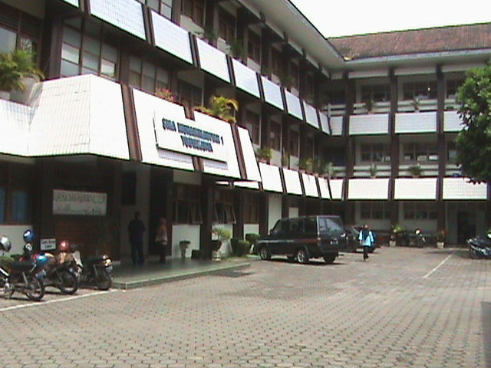
Keadaan bangunan gedung di SMA Muhammadiyah 1 Yogyakarta sudah permanen, artinya dari bangunan yang dipakai sudah di ukir dengan bangunan yang cukup kokoh dan kuat, sebab dibuat dari dinding / tembok. Gedung yang ada dibangun setinggi 3 lantai tetap bertahan kokoh meski gempa mengguncang Yogyakarta pada 27 Mei 2007 meskipun hanya ada beberapa kerusakan kecil pada genteng-genteng.

Gambar 4.3 SMA Muhammadiyah 1 Yogyakarta
- Fasilitas Pendidikan di SMA Muhammadiyah 1 Yogyakarta
Fasilitas pendidikan merupakan rangkaian faktor pendidikan yang tidak dapat diabaikan, sebab tanpa adanya fasilitas suatu pendidikan sulit untuk berkembang dan menapai sasaran yang dituju. Sarana dan fasilitas ini beupa alat-alat yang dapaT membantu/mendorong proses pelaksanaan kegiatan belajar di SMA Muhammadiyah 1 Yogyakarta.
Setelah penulis mengadakan observasi mengenai fasilitas dan alat-alat disediakan untuk menunjang belajar dan mengajar guru dan seluruh siswa di SMA Muhammadiyah 1 Yogyakarta. Sarana/Fasiltas yang dipakai tersebut adalah:
- 32 Ruang kelas (Lantai 1, 2 dan 3)
- 3 Ruang Laboratorium IPA Kimia, Fisika, Biologi)
- Laboratorium Bahasa Inggris Modem berbasis Kompetensi
- 2 ruang Laboratorium dengan 42 PC berhubungan LAN dan Koneksi Internet
- 1 ruang Laboratorium Agama Islam dengan PC Multimedia dan LCD Proyektor.
- 1 ruang perpustakaan dengan koleksi lebih dari 5.000 judul buku dan PC yang tersambung Internet
- 1 ruang pelayanan kesehatan/UKS dengan perawat dan Dokter Jaga setiap hari.
- 1 ruang Keunitan IRM / OSIS
- 2 ruang Konseling BK/BP
- koneksi Internet untuk Laboratorium kkomputer dan Multimeia serta seluruh Ruangan dengan Kecepatan 128 KbpS, menggunakan Wirelles 3,3 GHz.
- Aula dengan Kapasitas 500 Kursi
- Ruang Kepala Sekolah
- Ruang wakil Kepala sekolah
- Ruang Guru Putra dan Putri
- Ruang pelayanan bagi siswa (Administrasi dan Keuangan)
- Kantin terpadu yang menyediakan aneka macam menu makanan dan minuman.
- Ruang koperasi siswa dan guru-karyawan.
- Area parkir kendaraan untuk siswa yang mampu menampung 700 motor siswa.
- Asrama putra.
- Asrama putri yang dikelola oleh aktifis Muhammadiyah (Manajemen Terpisah dari sekolah) dengan Jarak 200 metr dari sekolah.
- Lapangan Basket dan Bola Volly
- Papan panjat dinding.
- Masjid As-Sakinah.
3. Aplikasi e-learning dalam pembelajaran bahasa Arab di SMA Muhammdiyah I Yogyakarta
- Ict/Web Facilitated
E-learning bahasa arab yang berbentuk ict/web facilitated. Ict/web facilitated is course which uses ict/web based technology to facilitated what is essentially a face to face course. Uses a course management system or web pages to post the syllabus and assignment, or e-mail for communication, for example. Maksudnya adalah pembelajaran yang menggunakan ict/web sebagai sarana fasilitas utamanya yang saling bertatap muka. Contoh Manejemen pembelajaran yang bebasis web ini dilakukan dengan posting dalam menampilkan silabus dan pengumpulan tugas, e-mail untuk komunikasi. Ada dua contoh situs pembelajaran e-learning bahasa Arab yang berbasis web facilitied (fasilitas web) yaitu: \www3.jogjabelajar.org\smamuhi\index.html.blog.spot.&pba.aldakwah.org\index.html, yang mana di situs www.jogjabelajar.org ditemukan banyak sekolah-sekolah menempelkan materi e-learning di situs tersebut, dimana setiap sekolah yang mengakses e-learning tersebut harus login terdahulu dengan password yang telah diberikan sekolah masing-masing bagi tiap-tiap user dan banyak link yang disediakan sebagai bahan informasi sarana permbelajaran bagi para murid. Sedangkan di pba al dakwah.org. yang berupa blogspot merupakan materi seseorang yang diambil dan dijadikan sebagai web template dan dapat di download. Dalam materi tersebut terdiri dari materi percakapan dan tata bahasa. Untuk lebih jelas dapat lihat pada gambar di bawah ini.
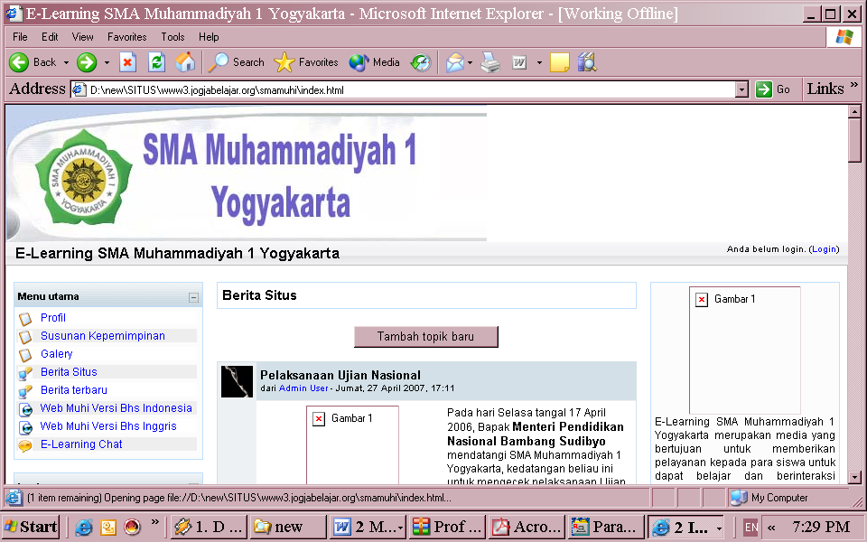
Gambar. 4.4
www3.jogjabelajar.org\smamuhi
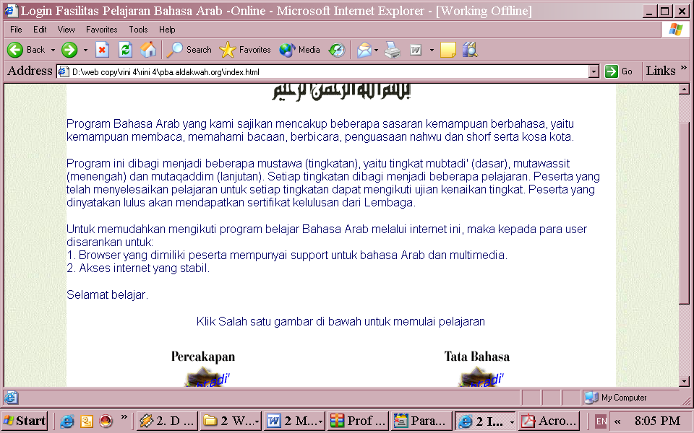
Gambar 4.5
blog.spot.pba.aldakwah.org
- Blended/hybrid
Blended/hybrid is course that blends online and face to face delivery. Substantial proportion of the content is delivered online, typically has some face to face meetings. Maksudnya yaitu penyampaian materi secara tatap muka langsung dan dalam keadaan online, pada subtansinya bisa bersifat dan tipenya bersifat saling bertatap muka. Salah satu contohnya yaitu pada situs www.word2word.com yang mana situs tersebut menggambungkan banyak fasilitas web dan bersifat online. Di situs tersebut kita akan menemukan beberapa pilihan pembelajaran berupa mailing list, chat room dan video conferency atau web forum dalam satu atap dengan chatting kita bisa lakukan obrolan yang melatih bahasa kita, langsung menggunanan voice chat atau web cam. Sebagai contoh gambar bisa lihat gambar di bawah ini.
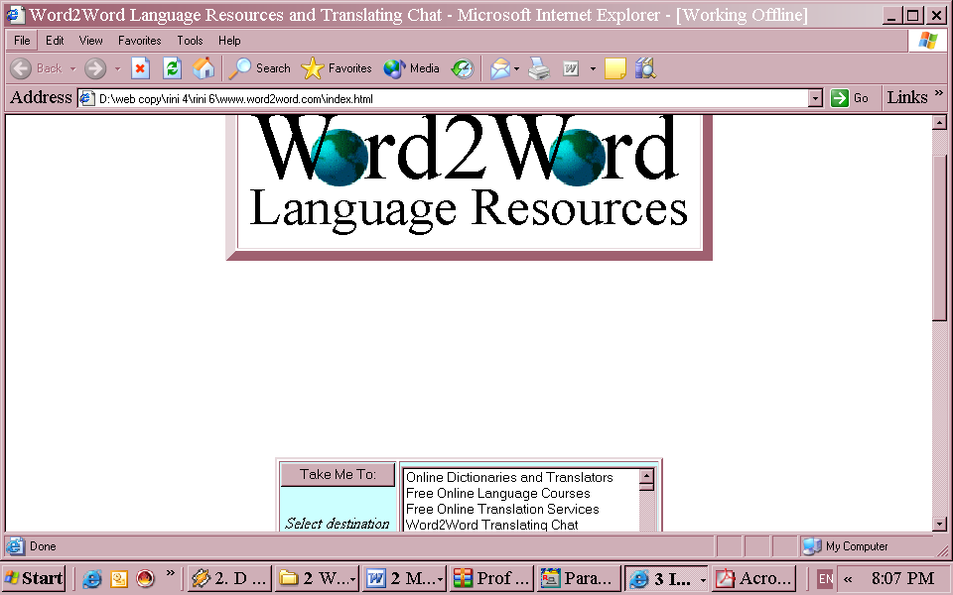

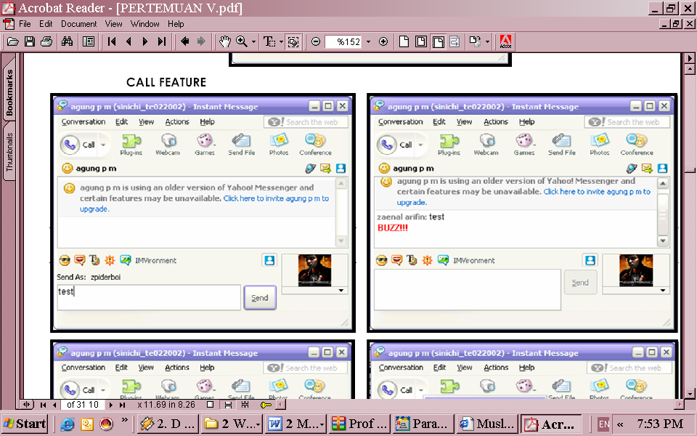

Gambar 4.6
www.word2word.com
- Online/E-Learning
Online/E-learning is a course where most of all of the content is delivered online, and interaction done virtually.typically have no or minimal face to face meeting. Maksudnya adalah pembelajaran yang mana seluruh materi disajikan secara online, dan interaksi dilakukan secara maya. Tipe seperti ini tidak ada berhadapan atau minimal bertatapan muka jarang sekali. Beberapa contoh pembelajaran online yang dilakukan oleh situs www.madinaharabic.com yang berupa pembelajaran bahasa Arab dari tingkat dasar yang dibahas secara rinci dan detail dan situs ini sifatnya gratis dan tanpa registrasi.sedangkan situs www.arabacademic.com sifatnya registrasi dan login dengan menggunakan password yang telah kita dapatkan setelah regestrasi. Dan di situs ini mempunyai pembelajaran yang spesial dimana ditujukan pembelajaran bahasa Arab bagi orang penutur Arab asli dan non Arab yang kemudian dibagi lagi menjadi bahasa Arab untuk orang dewasa dan pemula.
Contohnya gambar situs bisa lihat di bawah ini. www.madinaharabic.com. www.arabacademic.com

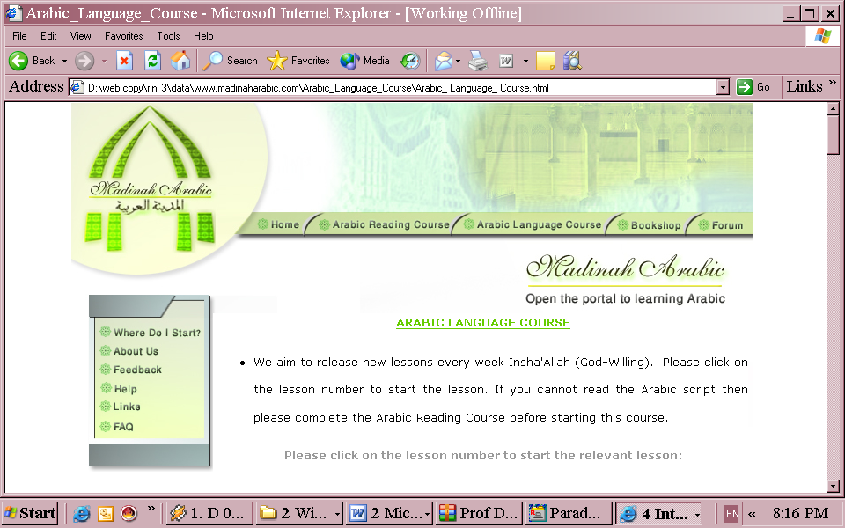

Gambar 4.7
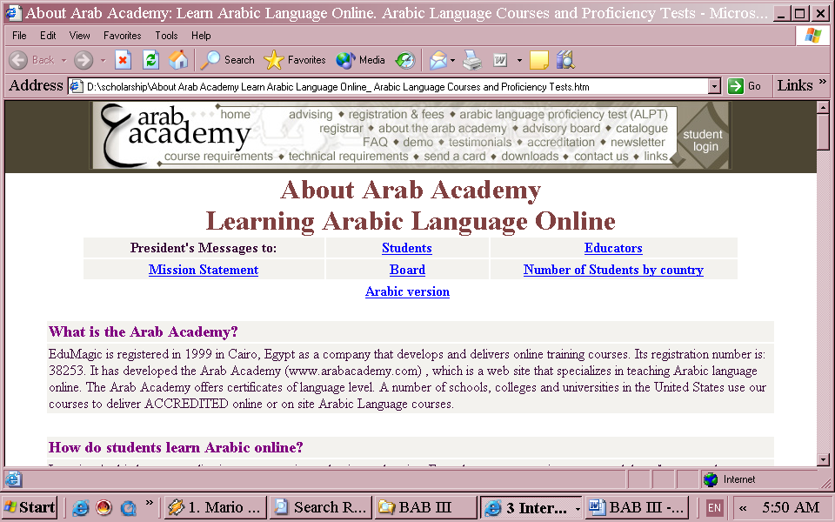
www.madinaharabic.com

Gambar 4.8
www.arabacademic.com

C. Pembahasan
- Model E-learning Bahasa Arab di SMA Muhammadiyah 1 Yogyakarta
Proses pembelajaran yang memanfaatkan teknologi multimedia seperti e-lerning mempunyai model dan tipe e-learning sendiri.
Dengan kemajuan teknologi di era globalisasi, sekolah berlomba untuk menerapkan teknologi dalam dunia pendidikan. Masuknya e-learning ke dalam dunia pendidikan menjadikan inspirasi bagi sekolah SMA Muhammadiyah 1 Yogyakarta untuk menerapkan e-learning di sekolah mereka. E-learning dengan macam-macam tipe/modelnya menjadikan sebuah pilihan dalam menerapkan e-learning.
Hal tersebut di atas dapat diketahui dari hasil wawancara dengan bapak Dalmono sebagai berikut:
Dengan maraknya digital maka sekolah SMA memanfaatkan ICT sebagai model e-learning di sekolah ini, yang masih sebatas web facilitied, maka pelajaran Bahasa Arappun tidak ketinggalan untuk menerapkan model pembelajaran ni. Namun hamper sama fungsinya yaitu sebatas web facilitied. Dimana sekolah SMA Muhammadiyah I Yogyakarta yang bergabung dalam Jogyakarta belajar. Materi yang ditampilkan dalam website Jogja belajar sekolah ini diambil dari situs http://pba.al-dakwah.org. untuk siswa kelas ICT menggunakan laptap masing-masing”. Guru hanya membuka server yang ada di kelas dengan memberikan materi yang bersifat multimedia liner berupa presentasi dari power point/ interaktif.

Pernyataan senada juga disampaikan oleh bapak abdul qodir sebagai berikut: bahwa model e-learning disekolahan ini dengan menggunakan ICT. Yang diambil dari situs http://pba.Aldakwah. Dan saya membuka server yang ada dikelas dengan memberikan materi multimedia yang berupa presentase dari power point atau interaktif.
Pernyataan selanjutnya diungkapkan oleh Bapak Efendi sebagai berikut:
Disini juga memahami metode dalam 4 bahasa, bait ishma’ yang kadang memanfaatkan lab bahasa, kitabah dengan menggunakan sistem latihan baik memakai font Arabic (computer) dan tulis secara manual. Al kalam dan al-qiro’ah dipraktekkan di dalam kelas.

Berdasarkan beberapa pernyataan tersebut di atas dapat diketahui bahwa model e-learning yang diaplikasikan di SMA Muhammadiyah 1 Yogyakarta dengan menggunakan ICT atau web facilitied.

- Mengapa model e-learning diaplikasikan di SMA Muhammadiyah I Yogyakarta
Berkaitan dengan mengapa model e-learning diaplikasikan diSMA Muhammadiyah 1 Yogyakarta, penulis melakukan penggalian data dengan guru bahasa Arab, bagian kurikulum dan melakukan observasi secara langsung dilokasi penelitian serta hasil dokumentasi. Dari ketiga metode tersebut dapat penulis ketahui bahwa mengapa model e-learning diaplikasikan di SMA Muhammadiyah 1 Yogyakarta terdapat beberapa faktor. .faktor tersebut antara lain adalah:
  - Faktor zaman
Tuntutan masyarakat yang makin besar terhadap pendidikan serta kemajuan ilmu pengetahuan dan teknologi, membuat pendidikan tidak mungkin lagi dikelola hanya dengan melalui pola tradisional di samping cara ini tidak sesuai lagi dengan kebutuhan dan tuntunan masyarakat. Revolusi ilmu pengetahuan dan teknologi, perubahan masyarakat, pemahaman cara belajar anak, kemajuan media komunikasi dan sebagainya memberi arti tersendiri bagi kegiatan pendidikan dan tuntutan ini pulalah yang membuat kebijaksanaan untuk memanfaatkan media teknologi dan kebudayaan merupakan sarana penerus nilai-nilai, gagasan-gagasan, sehingga setiap orang mampu berperan serta dalam trasformasi nilai demi kemajuan bangsa dan negara.
Hal tersebut diatas dapat di ketahui dan hasil wawancara dengan bapak dalmono sebagai berikut:
Seiring dengan teknologi informasi (TI) yang semakin pesat, kebutuhan suatu konsep dan mekanisme belajar mengajar pendidikan berbasis TI menjadi tidak terelakan lagi. Konsep yang kemudian terkenal dengan sebutan e-learning ini, membawa pengaruh terjadinya proses tranformasi pendidikan konfensional kedalam balok digital, baik secara content dan sistemnya.

Dari hasil wawancara tersebut di atas dapat diketahui bahwa pemanfaatan TI untuk kegiatan pendidikan itu diperlukan, dalam rangka kegiatan belajar. Karena dengan pendekatan ilmiah, sistematis dan rasional, sebagaimana dituntut oleh teknologi pendidikan, tujuan pendidikan yang efektif dan efisien akan tercapai.
  - Faktor peserta didik
Faktor peserta didik merupakan faktor yang paling penting dalam pendidikan. Karena tanpa adanya peserta didik, pendidikan tidak akan berlangsung. Peserta didik di SMA Muhammadiyah I Yogyakarta memiliki minat yang cukup tinggi terhadap aplikasi e-learning. Hal ini diberikan dengan apa yang telah penulis lihat ketika melakukan observasi, disamping itu, didukung dengan murid-murid yang cerdas dan ketaatan para siswa terhadap peraturan yang berlaku. Hal itu merupakan keuntungan sekolah ini, begitu juga anak-anak sudah memiliki peralatan multimedia sendiri guna mendukung semua ini seperti laptop pribadi.
Hal tersebut di atas dapat diketahui dari hasil wawancara dari bapak Efendi sebagai berikut:
“yang saya lihat dari siswa-siswi itu ya mbak mereka memiliki minat tinggi terhadap aplikasi e-rearning disamping itu mereka juga memiliki keceredasan yang tinggi. Jadi hal tersebut merupakan keuntungan dari sekolahan ini.”

Dari hasil tersebut dapat diketahui bahwa faktor peserta didik memdukung didalam aplikasi e-learning.
  - Faktor dari pemerintah
Dukungan pemerintah atau dukungan stakeholders bukan saja berupa dukungan politik, tetapi juga dukungan pendanaan. Dukungan politik diperlukan untuk dijadikan dasar legalitas penyelenggaraan e-learning, sementara pendanaan dimaksudkan agar e-learning bisa berjalan sesuai dengan apa yang diharapkan. Kini, dukungan politik tentang e-learning untuk pembelajaran jarak jauh tersedia di UURI NO.20 TAHUN 2003 khususnya pasal 31 (anonim, 2003a). begitu pula dukungan pendanaan, kian meninggat setiap tahunnya.
Dari hasil opservasi, dapat penulis ketahui bahwa, dengan adanya berhatian dari pemerintah, terbukti, pemerintah telah meninjau SMA Muhamadiyah 1 yogyakarta untuk memberi motivasi demi keberhasilan aplikasi e-learning, dan memberikan fasilitas untuk setiap guru diberi leptop.
  - Faktor lingkungan
Keberhasilan proses pembelajaran sangat ditentukan oleh faktor lingkungan. Upaya menciptakan lingkungan kondusif bagi tercapainya tujuan pembelajaran sangat penting. Lingkungan yang kondusif adalah lingkungan yang dapat menunjang bagi proses pembelajaran secara afektif.
Dari hasil opservasi, dapat penulis ketahui bahwa sekolah SMA ini dalam lingkungan islami sehingga dapat mendukung terhadap berlangsungnya kegiatan pembelajaran. Selain itu lingkungan yang tenang menjadikan siswa dapat berkonsentrasi dalam belajar. Jadi, lingkungan merupakan salah satu faktor pendukung aplikasi e-learning.

  - Faktor pendidik
Dengan adanya semangat juang yang tinggi dari para guru dalam menunaikan tugasnya, yakni mereka melaksanakan tugas dengan penuh keikhlasan, dan tanggung jawab dari para guru dalam menyampaikan materi, mengawasi dan memperhatikan siswa.
Dari hasil opservasi, dapat diketahui bahwa pendidik di SMA Muhammadiyah 1 Yogyakarta memiliki semangat juang yang tinggi dan penuh rasa tanggung jawab terhadap tugasnya. Hal ini merupakan salah satu usaha untuk mewujudkan keberhasilan dalam pembelajaran.
Berdasarkan pernyataan di atas dapat diketahui bahwa aplikasi e-learning di SMA Muhammadiyah 1 Yogyakarta karena faktor zaman, faktor peserta didik, faktor pemerintah dan faktor lingkungan.
Aplikasi e-learning dalam pembelajarannya juga mempunyai beberapa faktor penghambat antara lain:
- faktor tenaga pengajar
Masalah pendidikan dan pengajaran merupakan masalah yang cukup komplek di mana ada faktor yang mempengaruhinya. Salah satu faktor tersebut diantaranya adalah guru. Guru merupakan komponen pengajaran yang memegang peranan penting dan utama karena keberhasilan proses belajar mengajar ditentukan oleh faktor guru.
Keterbatasan pemanfaatan teknologi pendidikan dan lemahnya kemampuan guru dalam memafaatan teknologi serta kurangnya guru yang mengetahui dan memiliki ketrampilan soal internet dan penguasaan bahasa komputer. Sehingga memperlambat proses belajar mengajar.
Hal tersebut diatas dapat diketahui dari hasil wawancara dengan bapak Dalmono sebagai berikut: “dengan kurangnya pengetahuan guru terhadap internet dan penguasaan komputer, menjadikan pembelajaran e-learning disekolahan ini lambat.”
Dari hasil wawancara tersebut dapat diketahui bahwa tenaga pengajar atau guru yang kurang profesional di dalam pengembangan TI akan menghambat proses jalanya belajar mengajar .
- Faktor peserta didik
Tidak jarang bahwa proses belajar mengajar seringkali mengalami problem, masalah dan kendala hal ini jelas dapat dilihat pada hasil sebuah proses belajar mengajar di kelas tertentu tidak sama dengan hasil yang dicapai oleh kelas yang lain, meskipun yang mengajar adalah guru yang sama pada yang tinggi, sedang dan ada yang rendah. Bahkan mungkin ada juga siswa yang mengalami kegagalan.
Gejala lain yang dapat dikemukakan, tampak adanya keterburu-buruan dipihak guru bahasa arab untuk mengajar dan menyelesaikan batas (tuntunan) kurikulum yang telah ditetapkan secara nasional, sehingga meskipun peserta didik belum matang (mengenai materi pelajaran) sudah dipaksakan untuk pindah ke pokok bahasan berikutnya. Begitulah selanjutnya sampai tamat dengan hasil yang sangat tidak mengembirakan. Akibatnya adalah bahasa arab sulit. Dan disikapi dengan defensif tanpa menimbulkan motifasi dipihak peserta didik.
Selain hal tersebut di atas siswa-siswi ICT di SMA Muhammdiyah 1 Yogyakarta sebagian lulusan dari SMP, sehingga pengetahuan bahasa Arab kurang, yang mana bahasa arab merupakan momok bagi mereka.
Sebagaimana yang disampaikan oleh bapak Abdul Qodir sebagai berikut:
“Salah satu yang menjadi faktor penghambat aplikasi e-learning di SMA Muhammdiyah ini adalah: Sebagian siswa-siswi ICT lulusan SMP, yang mana mereka kurang mengetahui tentang bahasa Arab. Sehingga bahasa arab merupakan momok bagi mereka.

Ungkapan senada juga diucapkan siswa ICT sebagai berikut:
“Karena saya lulusan smp dan kurangnya pengetahuan saya terhadap bahasa arab sehingga saya beranggapan bahwa bahasa arab adalah pelajaran yang sulit dan menjadikan momok bagi saya.”

Dari hasil wawancara tersebut di atas dapat diketahui bahwa sebagian besar lulusan smp sehinnga pengetahuan bahasa arab kurang. Hal ini menyebabkan pengambatan proses aplikasi e-learning.
- Sistem E-Learning (E-Learning System) Di SMA Muhammadiyah 1 Yogyakarta.
Dalam sebuah sistem pendidikan sangat diperlukan karena sukses tidaknya sebuah institusi tergantung dengan sistem atau pendekatan apa yang digunakan institusi pendidikan tersebut guna meningkatkan mutu pendidikan di Indonesia.
Sistem pendidikan yang bermulai dari konvensional kini berubah menjadi sistem pendidikan yang berlandaskan teknologi.
Penyediaan sistem e-learning dalam suatu organisasi misalnya institusi pendidikan, terdapat puluhan yang harus diperhatikan:
- Mengembangkan sendiri. Dengan menjatuhkan pilihan pada pilihan ini artinya institusi perlu memiliki tim untuk mengembangkan sistem. Di sini benar-benar akan digunakan manajemen proyek dimana alokasi sumber daya manusia (mulai dari manajer proyek, system analyst, bussines analyst, system architect, system developer tester, hingga documentator. Alokasi biaya dan waktu diatur sedemikian rupa sehingga requirements dapat dicapai sesuai target pilihan metodologi pengembangan dan teknologi yang akan digunakan merupakan “hak prerogratif” tim pengembang dengan memperhatikan pertimbangan yang ada.
- Membeli sistem yang sudah ada. Salah stau hal yang bisa digunakan untuk menebak Mengapa suatu organisasi membeli aplikasi perangkat lunak/perangkat keras adalah tersedianya angaran yang khususnya pendekya waktu implementasi serta layanan pasca implementasi. Namun yang perlu diperhatikan dari pilihan ini adalah seringkali fasilitas yang ada terlalu terlalu kompleks dari apa sebenarnya yang dibutuhkan organiasai bersangkutan.
- Menggunakan open source e-learning system. Saat ini telah terdapat beberapa sistem e-learning berbasis open source seperti moodle, software, dan yang lainnya. Jelas, bagi organisasi yang memanfaatkan software ini tidak perlu membayar.merupakan Lisensi yang banyak digunakan untuk perangkat lunak dari fee software foundation dan proyek GNU serta penulis program untuk mereka yang menggunakannya. Lisensi yang banyak beredar khususnya untuk software adalah mencegah seseorang melakukan sharing maupun perubahan terhadap software itu sendiri. Kebalikannya, GNU general Public Lisensi memberikan Jaminan kepada pengguna untuk melakukan sharing serta mlakukan perubahan yang diperlukan pada free software yang didapatnya terutama untuk menyakinkan kepada pengguna tersebut bahwa Lisensi yang digunakan biasanya adalah GPL/GNU (General Public Licence). Effort yang perlu kita takutkan ketika memutuskan menggunakan sistem ini adalah kita perlu mempelajari dokumentasi program, bahkah kalau perlu mempelajari yang digunakan. Tidak adanya, bahkah kalau perlu algoritma-algoritma yang digunakan. Tidak adanya layanan pasca implementasi berarti menurut penggunanya untuk terlibat aktif dalam milis/memperhatikan barang-barang (kesalahan) yang mungkin ditemukan.
- Melakukan Kustominasi, melakukan kustominasi artinya memanfaatkan kembali modul-modul yang tersedia, baik ini dikembangkan sendiri dari software open source ataupun dengan cara membeli dengan tujuan untuk dapat dimodifikasi sesuai requirements yang dibutuhkan diorganisis. Dengan demikian sudah jelas hasil riset para pengembang internet telah mewarnai hampir segala macam aktivitas orang di era ini. Dengan listen e-learning dan gejala tempat-tentunya dengan dua syarat ada kemauan untuk belajar dan akses internet.
Adapun mengenai E-Learning di SMA Muhammadiyah 1 Yogyakarta sebagaimana disampaikan oleh Bapak Drs. Dalmono selaku Wakaur Kesiswaan sebagai berikut:
Media yang bertujuan untuk memberikan pelayana kepada para siswa untuk dapat belajar dan berinteraksi dengan para guru pengajar tanpa ada batasan waktu dan tempat. Dengan media ini para siswa bisa mengerjakan tugas, mendapatkan materi dan manasaja dan kapansaja, para guru juga bisa memberikan tugas dan penilaian dari mana saja dan kapan saja.

Dari hasil observasi, wawancara dan beberapa dokumentasi yang dikumpulkan selama penelitian maka penulis akan menjelaskan secara rinci bagaimana sistemnya mulai dari materi sampai infrastum di SMA Muhamamdiyah 1 Yogyakarta.
- Materi (Contect)
Materi yang diberikan guru bahasa Arab kepada siswa selalu memakai silabus (terlampir) yang sudah ditentukan dengan tidak mengurangi prosedur pembelajaran. Materi pelajaran diberikan dalam dua bentuk yaitu: multimedia dan teks sebagaimana yang disampaikan oleh Bapak Dalmono selaku wakaur kurikulum sebagai berikut;
Bahwa sisitem E-learning di sekolah ini dengan menggunakan materi, adapun materi yang diberikan guru bahasa arab kepada siswa selalu memakai silabus (terlampir) yang sudah ditentukan dengan tidak mengurangi prosedur pembelejaran. Adapun materi pelajaran diberikan dalam 2 bentuk yaitu multimedia dan teks.
Dengan adanya bentuk multimedia pada sistem E-learning dalam pembelajaran bahasa arab di SMA Muhammadiyah 1 Yogyakarta adalah supaya pelaksanaanya nanti dapat memanfaatkan adanya multimedia yang tersedia, dengan fasilitas laptop yang dimiliki siswa secara personal para sisiwa dapat mengalirkan fungsinya laptop itu sendiri, dan dengan komputer yang tersedia dapat memberikan kemudahan dalam hal sebagai alat pendukung dan guru memberikan materi kepada peserta didik bisa dengan mentransfernya melalui laptop mereka sendiri sebagaimana yang disampaikan oleh Bapak Abdul Qodir sebagai berikut:
Memberikan materi kepada peserta didik saya mentransfernya lewat laptop mereka dengan peer to peer atau langsung menyimpan materi dalam perangkat CD dan menjadi koleksi multimedia para murid itu sendiri”.

Selanjutnya Bapak Effendi rinawan selaku guru bahasa Arab mengungkapkan mengenai penyampaian materi e-learning sebagai berikut;
Di dalam memberikan materi ini saya fokus kepada leptop itu sendiri dengan meneampilkan multi media tersebut, baik yang berupa CD atau pun yang lain.pada penerapan maharotul istima’ para murid saya ajak ke laboratorium bahasa.

Gambaran atau garis besar dari suatu materi yang telah diperoleh para siswa dari mentransfernya lewat leptop masing-masing dengan peer to peer yaitu pertukaran file dapat dilakukan antarkomputer yang terhubung secara langsung tanpa perantara server jaringan. atau mereka langsung menyimpan materi dalam perangkat CD menjadikan pembelajaran yang lebih efektif. Disampaing multi media tadi, di SMA muhamadiyah I yogyakarta juga menggunakan teks sebagaimana yang disampaikan oleh Bapak Dalmono selaku wakaur kurikulum sebagai berikut:
Materi yang dibuat teksnya dibentuk menjadi materi yang bermultimedia untuk menjadikan kekreatifitasan para kreator ict. Maksudnya disini adalah dengan pembuatan materi dan di covert menjadi sebuah file power point yang ditampilkan dengan menggunakan multi media computer yang bekerja sama dengann http://pba.aldakwah.org/.

Penjelasan materi yang teksnya berbentuk multimedia akan menjadikan kekreatiitasan para siswa ICT. Di dalam program bahasa Arab yang disajikan mencakup beberapa sasaran kemampuan berbahasa, yaitu kemampuan membaca, memahami bacaan, berbicara, penguasaan nahwu dan shorof serta kosakata. Di dalam progam ini dibagi menjadi beberapa mustawa (tingkatan) sebagaimana yang dikatakan oleh Bapak Abdul Qodir sebagai berikut;
Di dalam progam bahasa Arab di SMA Muhamadiyah I Yogyakarta dibagi menjadi beberapa mustawa (tingkatan) yaitu tingkat mubtadi (dasar), mutawasit (menengah) mutaqodim (lanjutan). Setiap tingkatan itu dibagi menjadi beberapa pelajaran peserta yang telah menyelesaikan pelajaran untuk setiap tingkatan dapat mengikuti ujian kenaikan tingkat. Peserta yang dinyatakan lulus akan mendapatkan sertifikat kelulusan dari lembaga.

Untuk memudahkan progam belajar bahasa Arab melalui internet ini maka kepada user disarankan untuk :
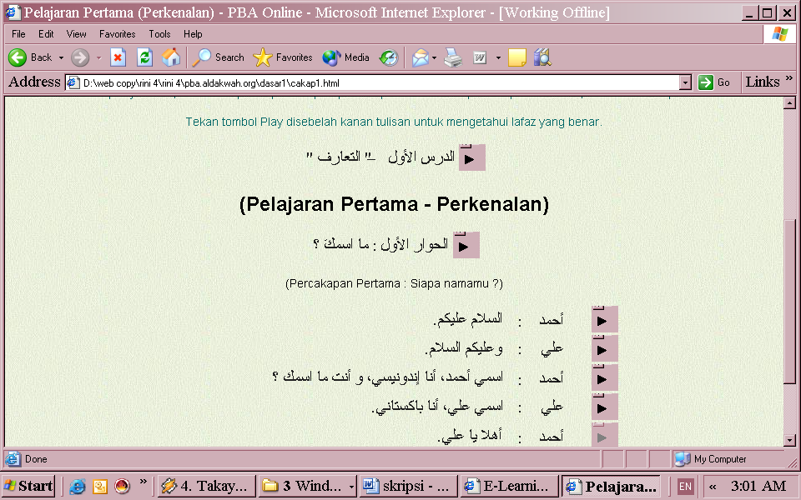
- Browser yang dimiliki peserta mempunyai support untuk bahasa Arab Multimedia.

Gambar 4.4 Browsir Siswa
- Akses internet yang stabil
Materi dapat diakses pada gambar di bawah ini

Gambar 4.5 Materi dari website:http/pba.al dakwah.org/.
Selain wawancara kepada wakaur kurikulum dan juga kedua guru tersebut di atas, peneliti juga mengadakan wawancara terhadap sebagian siswa kelas ICT yang tahap awal dimulai dengan pengenalan sebagaimana yang diucapkan: ”di dalam penyampaian seorang guru mengutamakan pengenalan setelah itu pembelajaran tata Bahasa Arab yang membahas tentang harfu istifham beserta latihan dan isim tafdhil disertai soal latihan”.

Sebagaimana materi dari website:http://:pba.aldakwah.org/.
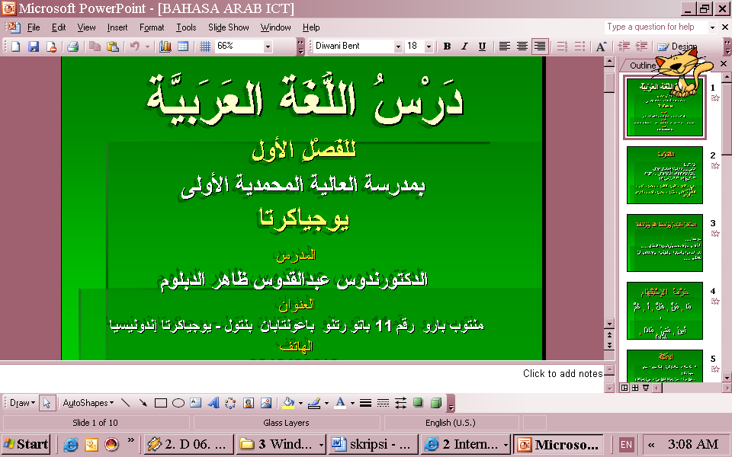

Gambar 4.6 Materi Power Point
- Learning Manajemen System
Sebuah sistem e-larning yang berstandar baik harus memenuhi syarat ini. Namun sekolah SMA Muhammadiyah 1 belum pada tahap ini.
Berkaitan dengan LMS, maka penulis berusaha untuk mendapatkan data secara langsung dari sumber data yang ada di SMA Muhammadiyah 1 Yogyakarta. Sumber data tersebut meliputi data-data dari hasil wawancara dengan wakaur kurikulum guru dan siswa.selain dari hasil wawancara penulis juga menggunakan data dari hasil obserasi dan dokumentasi dari lembaga yang berkaitan dengan LMS yang diperoleh sendiri oleh penulis maupun dokumentasi pada saaat pengumpulan data.
Bapak Dalmomo selaku wakaur kurikulum mengemukakan pendapatnya tentang LMS di sekolahan ini sebagai berikut: ”LMS sekolah ini dengan melakukan kustaminasi, terutama dalam pembelajaran bahasa arab artinya dengan memanfaatkan kembali modul-modul yang tersedia”.
Pernyataan yang sama juga dikemukakan oleh Bapak Effendi selaku guru Bahasa Arab, sebagai berikut; ”di dalam penyampaian bahasa arab, saya masih memanfaatkan modul modul yang tersedia”.
Menegenai modul-modul yang tersedia tadi, baik yang dikembangkan sendiri dari shoftwere open source ataupun dengan cara membeli, dengan tujuan untuk memodifikasi sesuai dengan requirements yang dibutuhkan organisasi, contohnya menempatkan e-book learningnya pada www.jogjabelajar .com yaitu golongan situs e-learning di sekolahan yogyakarta.
- Infrastrukture (Sarana dan Prasarana)
- Multimedia penpheral (Perangkat Multimedia)
Perangkat input/output berbentuk multimedia merupakan bagian dan pendukung sistem, seperti TV, LCD proyektor. Perangkat multimedia berperan penting dalam membantu proses belajar yang terjadi di kelas, terutama sekolah yang memanfaatkan ICT dalam proses belajar mengajar. Setelah penulis mengamati, perangkat dikelas bagi sisa ICT dibantu dengan LCD proyektor dan TV di Laboratorium bahasa dalam proses pembelajaran e-learning Bahasa Arab.
- Computer (Komputer)
Komputer yang digunakan bagi anak ICT yaitu tersedianya fasilitas komputer yang berjumlah 6 buah di tiap-tiap kelas ICT. Sebagaimana yang di ungkapkan oleh bapak Abdul Qodir sebagai berikut:
Untuk anak ICT diberi fasilitas 6 buah komputer disetiap kelasnya, dan komputer tersebut, digunakan untuk proses pembelajaran yang bersifat kelompok dengan pembagian tiap 1 komputer 6 orang. Oleh sebab itu kelas ICT hanya mampu menampung 36 anak tiap kelasnya.

Ungkapan senada juga diucapkan oleh siswa ICT sebagai berikut: “di dalam kelas saya tersedia 6 komputer, yang mana setiap 1 komputer untuk 6 orang dan komputer tersebut digunakan untuk proses pembelajaran kelompok”.
Dari beberapa peryataan dari guru dan siswa tersebut diatas dapat diambil kesimpulan bahwa, fasilitas komputer kelas ICT yang berjumlah 6 tadi digunakan untuk proses pembelajaran kelompok. Karena sifatnya learning maksudnya mengandalkan kemandirian belajar, maka para siswa harus mempuyai komputer sendiri, secara eksternal, peserta didik harus memiliki leptop dengan spesifikasi minimal mobile P4, RAM minimal 25 dengan dilengkapi wireless. Minimal mobile procesor P4, RAM minimal 25 b MB dengan dilengkapi wiriless.
- Network
Network merupakan jaringan antar komputer yang menghilangkan satu komputer dengan jaringan lainnya. Untuk menyusun jaringan ini, diperlukan perncanaan dari jaringan yng dibangun yang disebut dengan topology. Scope jaringan itu sendiri dibagi menjadi 3, yaitu LAN (Local Area Network), WAN (Wide Are Network) dan MAN (Metropolitan Area Network), sekelompok komputer yang terhubung yang bisa saling berbagi sumber daya (Printer/Modem) dan data, yang mana bila terhubung bersama-sama secara fisik dengan saluran data berkecepatan tinggi sehingga membentuk jaringan. Apabila salah satu komputer mengalami gangguan, pekerjaannya dapat diambil alih computer lain. disamping itu pangguna dapat saling bertukar dta maupun program tersebut. Perangkat yang dibutuhkan untuk mendukung jaringan sangat penting agar siswa dan siswi kelas ICT dapat mengakses internet tanpa jaringan (Network) para murid tidak dapat mengakses di sekolah.

- Delivery Method
Metode penyampaian e-learning ada 2 macam yaitu synchronous maksudnya adalah suatu sistem dimana interaksi antara komponen-komponen yang saling berhubungan dapat terjadi secara bersamaan. sedangkan asynchronous adalah proses interaksi yang tidak terjadi dalam waktu yang bersamaan. Setelah penulis mengamati proses belajar di kelas, metode penyampaian e-learning bahasa Arab di SMA Muhammadiyah 1 Yogyakarta bersifat synchronous yaitu guru menyampaikan materi dikelas secara langsung dan bersaman dengan murid dalam tatap muka tranfer keilmuan.
Berdasarkan beberapa pernyataan tersebut di atas dapat diketahui bahwa model e-learning, di SMA Muhamadiyah 1 Yogyakarta, dengan menggunakan ICT.

Wawancara dengan Bapak Edi Waluyo selaku Kepala Sekolah SMA Muhammadiyah 1 Yogyakarta tanggal 2 Januari 2009
Wawancara pribadi dengan Bapak Dalmono Waka Kurikulum, tanggal 3 Januari 2009.
Marwiyah, Observasi 30 Desember 2008
Dalmono, Wawancara tanggal 5 Pebruari 2009
Effendi, Wawancara tanggal 9 Pebruari 2009
Sudarwandanim, Media Komunikasi…, hal. 2.
Dalmono, Wawancara tanggal 19 Pebruari 2009
Efendi, Wawancara tanggal 23 Pebruari 2009
Soekartawi, Merancang dan Menyelenggarakan…, h. 92.
Observasi, tanggal 23 Pebruari 2009.
Lunandi AG, Pendidikan Orang Dewasa, (Jakarta: PT Gramedia, 1987), h. 7.
Observasi, tanggal 24 Pebruari 2009.
Observasi, tanggal 24 Pebruari 2009.
M. Basyiruddin Usman dan Asnawir, Media Pembelajaran, (Jakarta: Delia Citra Utama, 2002), h. 1.
Dalmono, Wawancara tanggal 24 Pebruari 2009
As’aril Muhajir, Psikologi Belajar Bahasa Arab, (Jakarta: Bina Ilmu, 2004), h. 84-85.
Azhar As’ad, Bahasa Arab dan Metode Pengajarannya, (Yogyakarta: Pustaka Pelajar, 2004), h. 122.
Abdul Kadir, Wawancara tanggal 25 Pebruari 2009.
Wawancara dengan Siswa ICT tanggal 25 pebruari 2009
Merupakan lisensi yang banyak digunakan untuk perangkat lunak dari free software foundation dan proyek GNU serta penulis program untuk mereka yang menggunakannya. Lisensi yang banyak beredar khususnya untuk software adalah mencegah seseorang melakukan sharing maupun perubahan terhadap software itu sendiri. Kebalikannya, GNU (general Publik Lisensi) memberikan jaminan kepada pengguna untuk melakukan sharing serta melakukan perubahan jika diperlukan pada free software yang didapatkannya terutama untuk meyakinkan kepada pengguna tersebut bahwa software tersebut benar-benar bebas. GPL ini dirancang untuk free software dapat didistribusikan (disebar) secara bebas (dan dapat membelinya jika diinginkan) dan penyebarannyapun diberi kode program yang dibuat oleh programmer, sehingga dengan demikian perubahan-perubahan juga dapat dilakukan langsung pada kode tersebut.
Bapak Dalmono, Wawancara tanggal 7 Januari 2009
Marwiyah, Observasi tanggal 9 Januari 2009
Wawancara dengan Bapak Abdul Qadir, tanggal 4 Pebruari 2009
Wawancara dengan Bapak Efendi, tanggal 4 Pebruari 2009
Wahana Komputer, Kamus Istilah Internet, (Semarang: Andi, 2004), h. 113
Wawancara dengan Bapak Dalmono, tanggal 26 Pebruari 2009.
Wawancara dengan Bapak Abdul Qadir, tanggal 9 Pebruari 2009.
Wawancara dengan siswa ICT tanggal 11 Pebruari 2009
Wawancara dengan Bapak Dalmono, tanggal 16 Pebruari 2009.
Marwiyah, Observasi 17 Januari dengan Bapak Abdul Kadir
Abdul Qadir, Wawancara tanggal 18 Pebruari 2009.
Wawancara dengan siswa ICT, tanggal 18 Pebruari 2009
Brosur Informasi Penerimaan Peserta Didik Baru Tahun Ajaran 2008/2009 SMA Muhammadiyah 1 Yogyakarta
Marwiyah, Observasi di kelas X ICT tanggal 17 Januari 2009
Marwiyah, Observasi di kelas X ICT tanggal 30-31 Januari 2009

